**Артикуляционная гимнастика**

**способствует тренировке** **мышц речевого аппарата**

**ориентированию в** **пространстве.**

**Оздоровительные и**

**фонопедические упражнения**

**(проводятся по рекомендации логопеда)**

**-укрепляют голосовые связки**

**способствуют профилактике** **заболеваний верхних дыхательных**

**путей**

**-стимулируют гортанно-** **глоточный аппарат**

**-стимулируют деятельность** **головного мозга.**

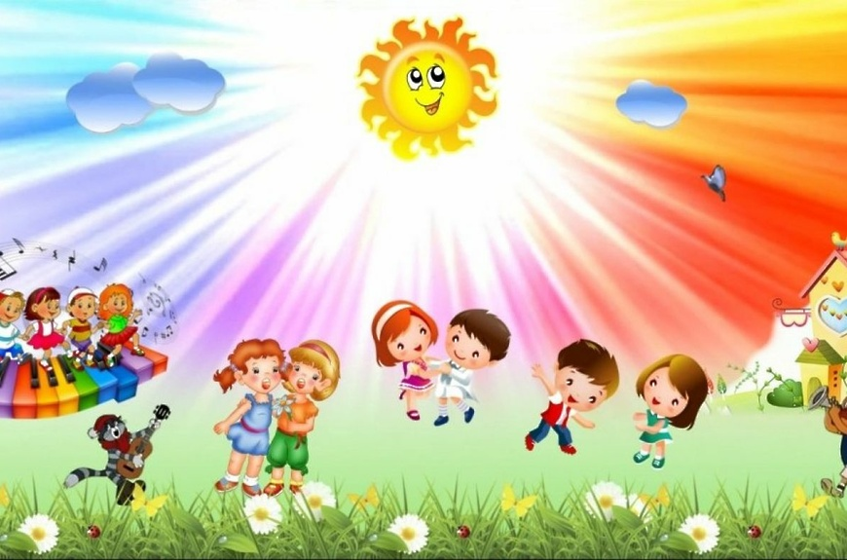

**Система музыкально -** **оздоровительной работы** **предполагает использова-**

**ние** **здоровье-сберегающих** **технологий**:

**Валеологичесие песенки распевки**

**- поднимают настроение**

**-задают позитивный тон к** **восприятию окружающего мира**

**-улучшают эмоциональный** **климат на занятии**

**-подготавливают голос к пению**

**Дыхательная гимнастика**

**положительно влияет на**

**обменные процессы, играющие** **важную роль в кровоснабжении**

**-способствует восстановлению** **центральной нервной системы** **Улучшает дренажную** **функцию бронх****ов восстанавливает** **нарушенное** **носовое дыхание**

**исправляет** **резвившиеся в процессе заболеваний** **различные деформа-**

**ции** **грудной клетки и позвоночни-**

**ка.**

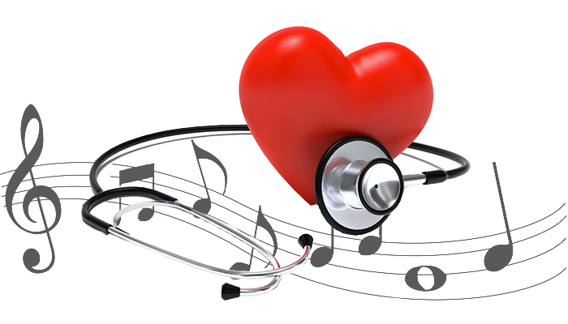

**МБДОУ детский сад № 33 «Светлячок»**

**Для Вас, родители!**

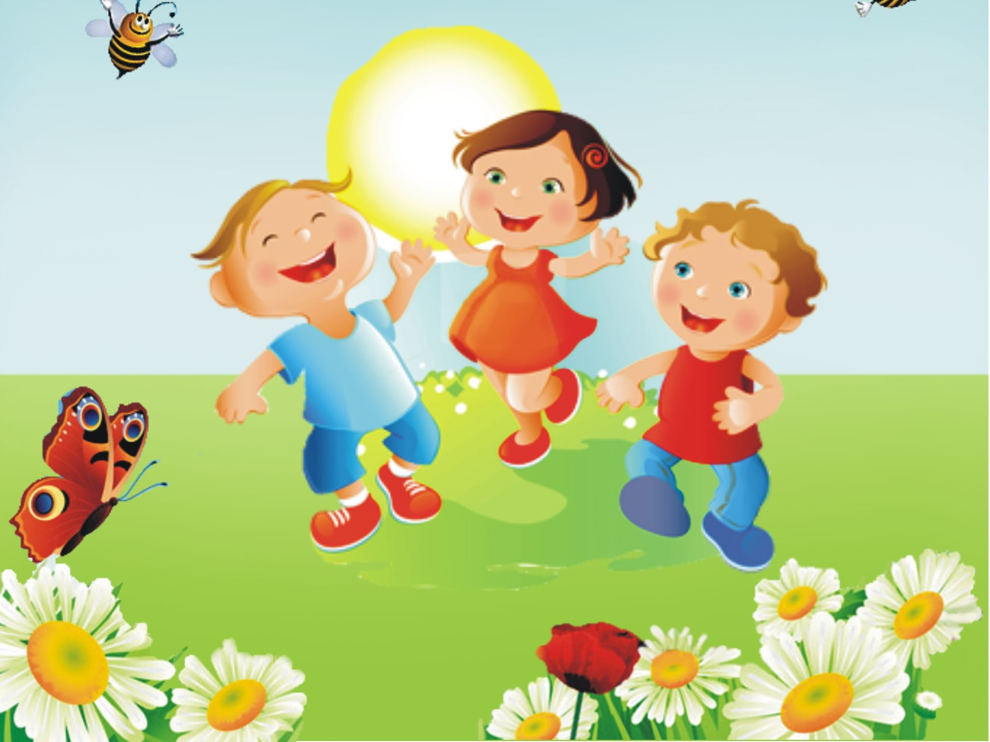

**Подготовил**

**музыкальный руководитель**

**Ермак Л. В.**

**Ст. Егорлыкская, 2021 год.**

Воспитатели МБДОУ

**Советы по использованию музыкальных композиций в различных случаях.**

**Как уменьшить чувство тревоги и неуверенности?**

**В этом вам помогут мажорные мелодии, темпа ниже среднего. Народная и детская музыка дает ощущение безопасности. Хорошее воздействие могут оказать этнические композиции и классика: Шопен «Мазурка» и «Прелюдии», Штраус «Вальсы», Рубинштейн «Мелодии»**

**Как уменьшить нервное возбуждение?**

**Гиперактивным  детям полезно часто и подолгу слушать спокойную тихую музыку. Как правило, помогает классика: Бах «Кантата 2», Бетховен «Лунная соната» и «Симфония ля-минор»**

**Хотите спокойствия?**

**Расслабляющим действием обладают звуки флейты, игра на скрипке и фортепиано. Успокаивающий эффект носят звуки природы (шум моря, леса), вальсы (ритм три четверти).**

**Классика: произведения Вивальди, Бетховен «Симфония 6» - часть 2, Брамс «Колыбельная», Шуберт «Аве Мария», Шопен «Ноктюрн соль-минор», Дебюсси «Свет луны».**

**Игровой массаж**

**повышает защитные свойства** **верхних дыхательных путей****, нормализует вегетососудистый** **тонус,** **нормализует деятельность** **вестибулярного аппарата** **эндокринных желѐз**

**Пальчиковые игры**

**-развивают речь ребѐнка**

**-развивают двигательные** **качества****, повышают координационные** **способности пальцев рук****, соединяют пальцевую** **пластику с выразительным** **мелодическим и речевым** **интонированием**

**формируют образно-****ассоциативное мышление**

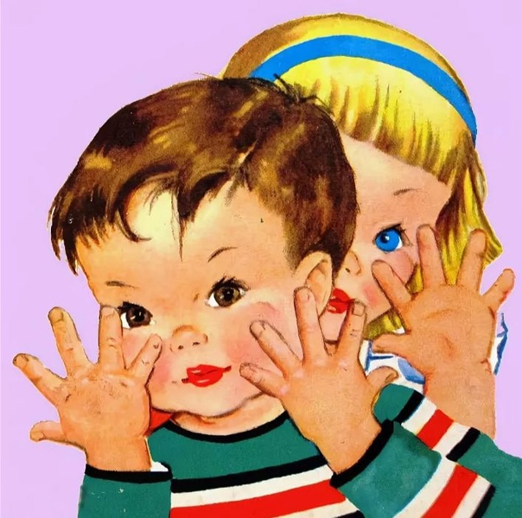

**Речевые игры**

**-эффективно** **влияю** **на развитие** **эмоциональной** **выразительности**

**речи детей,**

**двигательной активности**

**-позволяют**

**детям овладеть**

**всеми выразительными средствами музыки.**

**Музыкотерапия способствует коррекции психофизического статуса в процессе двигательно-игровой деятельности.**

**слушание правильно подобранной музыки:**

**повышает иммунитет,**

**снимает напряжение и**

**раздражительность, уменьшает головную и мышечную боль.**

**восстанавливает спокойное дыхание**

**Музыкальные занятия**

**с использованием технологий**

**здоровьесбережения эффективны при учѐте индивидуальных и возрастных особенностей**

**каждого ребёнка, его интересов*.***

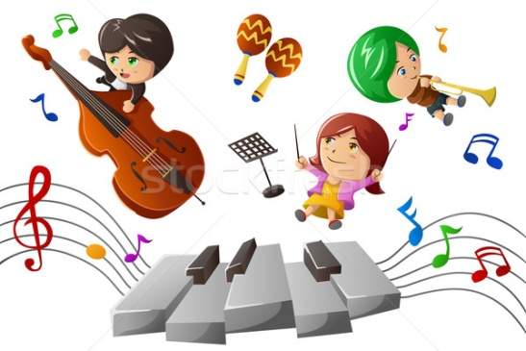

Систематизация знаний педагогов